萬國旗 二年六班20號 姓名李沛珍
- 世界上每個國家都有自己的國旗，你最欣賞哪個國家的國旗？為什麼？請說明理由。
答：韓國(南韓)
因為我很喜歡韓國
韓國的國旗是由中國的太極與八卦轉化而來，從韓國國旗的排布格局上，我們可以看出韓國人民對於和平的熱愛，以及韓國人民與宇宙協調發展的最終理想。

2.請將你最喜歡的國家的國旗圖案複製或截圖於下：

3.請問象徵該國的圖形或實物還有哪些？請列舉並寫出其象徵意義。
1. 韓國國花「木槿」，花期漫長，從春天到秋天，都能看到她綻放吐蕊，一花凋落，一花又開，因此韓國人稱之為「無窮花」，強韌無比的生機，正足以表現大韓民族歷萬劫而彌堅的特性。 木槿花潔白的花瓣，代表公正、誠實和廉潔，花蕾心部為粉紅色，則代表熱情，象徵著韓國的民族性。
- 木槿，因一年四季都開放，代表韓國人(堅忍)的精神。
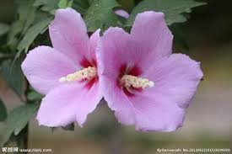
韓國國花

